Додаток 1
Вправа «Шерлоки у пошуках асоціацій»
(Виписати всі асоціації до слова «язичництво»)
Додаток 2
Вправа «Розгадай ребус»
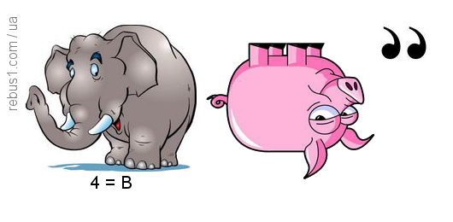

Додаток 3
Пантеон слов’янських богів

Додаток 4
Сhek-list
- Вирій (вирай, ирій, ирай, урай, ір, ірей, тепличина) – назва раю, де росте світове Дерево життя, у верхів’ї якого живуть птахи й душі померлих.
- У вирії Сонце ходить близько від землі. Ця країна животворної благодаті лежить далеко на сході біля самого моря; туди прилітають зимувати птахи й комахи і звідти повертаються навесні.
- У вирії багато теплих джерел, тому цей край і називається тепличина. Гадюки лізуть у вирій по деревах подібно до того як душі покійників, перед тим як досягнути цієї країни, спочатку перебувають у кронах дерев.
- У стародавніх веснянках зберігся мотив відмикання вирію ключем. Золоті ключі від раю, за повір’ям, зберігаються у зозулі, тому вона й найраніше відлітає у вирій. Золотою ключницею називається й галка.
- Сойка тричі на рік (коли розквітне гречка, коли достигають хліба і коли випаде сніг) відлітає у вирій, однак ніколи не долітає: політає день, і їй одразу хочеться дізнатися, скільки вона пролетіла, а тому й повертається назад.
- Давньоукраїнське слово «ир» має значення сходу Сонця і теплого місця, куди з початком осені відлітають птахи, як у народі кажуть, прямо на небо. Слово «вирій», деякі дослідники пов’язують з лат. viretum (місцевість, завжди вкрита зеленню.
- Досліджуючи скарби XI—XIII ст., вчені звернули увагу на жіночі прикраси — колти, на яких зображення простору між небом і землею, можна вважати за «ирій». Верхній ярус прикрас подається у вигляді птахів із розпростертими крилами. На нижньому бачимо птахів, що ходять по землі. Середній ярус — це цікаві орнаменти, на яких зображено рослини у процесі запилювання: над ними літає насіння із сходами паростків.
Додаток 5
Вправа «Додай своє до Jamboard »
https://jamboard.google.com/d/1lVzoCNn-gnY1HEuAZp8L8kU7wNeUiwoV0TXGE0FBzTc/edit?usp=sharing

Додаток 6
Гра «Хто хоче стати мільйонером?»
https://learningapps.org/watch?v=poj6u7vy323

Додаток 7
Вправа «Хмаринка слів»
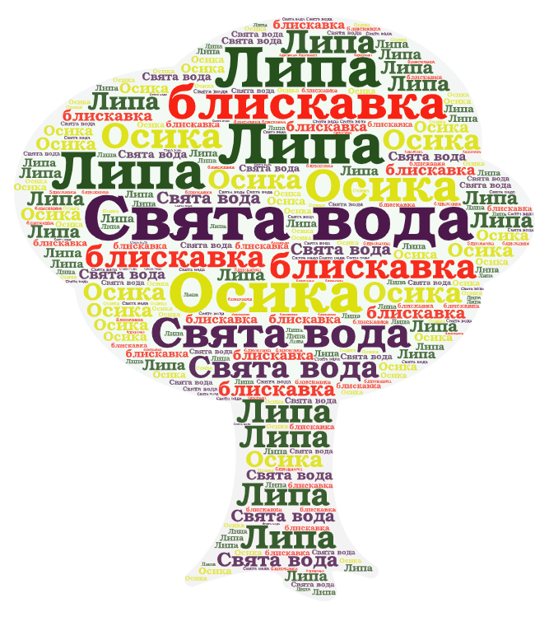

Додаток 8
Вправа «Детективи»
"Вогонь і вода добрі служити,
"Тиха вода людей топить,
"З вогнем не жартуй
"Сонце — батько,
"Грім гримить
"Як сіно косять,
"Дощ у пору
і воді не вір"
місяць — вітчим"
— золото"
але лихі панувати"
а швидка тільки лякає"
то дощу не просять"
— хліб буде родить"

Додаток 9
Прийом «Сендвіч»
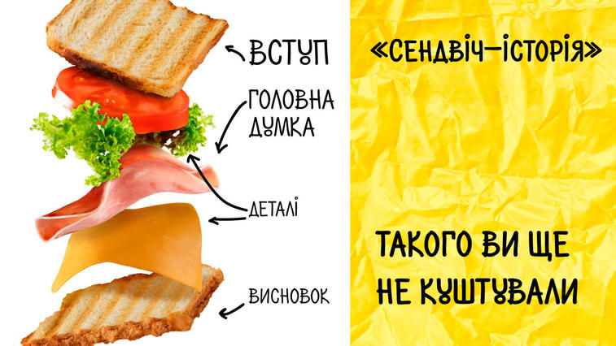

Додаток 10
Метод «Квадро»
https://jamboard.google.com/d/1-IdkS5pcWHmyPjhLjHN9MAw53zUWXWf1tYL89-CQmlo/edit?usp=sharing

